健康體位之教案設計
單元名稱 | 健康體位 | 教學領域 | 健康與體育領域
教材來源 | 自編 | 教學範圍 | 四年級健康與體育
教學班級 | 四年甲班 | 教學者 | 陳美瑜
教學節數 | 一節課(40分鐘) | 教學時間 | 103/04/09
教學目標 | - 分辨健康體位的定義。  - 清楚知道「體位健康」。  - 認識「BMI值」的定義。  - 會算出自己的BMI值。  - 接納與喜愛自己的體型。
能力指標 | 1-2-1欣賞與表現自己的長處，並接納自己。  1-2-3體認健康行為的重要性，並運用做決定的技巧來促進健康。  1-2-4 探討各年齡層的生理變化，並有能力處理個體成長過程中的重要轉變。  6-2-1分析自我與他人的差異，從中學會關心自己，並建立個人價值感。
教學目標 | 教 學 流 程 |  |  | 時間 | 教材 | 行為目標
6-2-1  1-2-3  1-2-4  1-2-1  1-2-3  1-2-3  1-2-3 | 一、 引起動機  （一）教師分享「胖國王與瘦王后」的故事繪本。  （二）教師根據故事內容進行提問：  1.胖國王胖的時候，生活上有什麼麻煩?  2.胖國王瘦身之前，最喜歡吃麼?  3.胖國王瘦身成功?  4.瘦皇后平常都吃什麼？為什麼越來越瘦?  二、 發展活動  （一）認識健康體位  1.「體位」是指身體健康狀況的等級。  2. 健康體位建立在「正常體重」、「良好體適  能」及「正確的飲食及生活習慣」  3. 造成不良體態的人，從生活形態環境（飲食、  運動…）、遺傳基因等面向去探討，能夠「健  康吃、快樂動、做身體的好朋友」，達到健康  體位的目的。  （二）健康體位 BMI  1. BMI ： Body Mass Index 的簡稱，也就是我  們的身體質量指數。  2.如何計算 BMI ？  體重（公斤） / 身高（公尺）2。  例如：一個 38 公斤的人，如果身高 140 公  分，則他的 BMI 為  38/ (1.4 ） 2 ＝ 19.4 。  3.BMI 18-24是理想體重範圍  4.詢問小朋友，有沒有人覺得自己太瘦或是太  胖，讓小朋友自己算出他們的BMI，並找出  自己的體位何在，可利用「身高體重對照表」。  5.擁有「健康體位」就是最美的，請BMI值在正  常範圍的小朋友給自己鼓勵，一起大聲說：「我  是最健康的」、「我是最美的」  （三）體重過重對身體造成的影響  藉由觀察圖片回答與討論，教導小朋友體重過重對身體的影響。  （四）體重過輕對身體造成的影響  藉由觀察圖片的回答與討論，教導小朋友體  重過輕對身體的影響。  （五）如何養成健康體位  引導小朋友回顧「胖國王與瘦王后」的故事內  容，討論平日要怎麼養成健康體位，教師歸納可  以透過「均衡飲食」、「運動」與「良好的生活  習慣」等方式來養成健康體位。  三、 綜合活動  （一）綜合回顧  包括：BMI的計算、健康體位的重要性。  （二）有獎徵答：  1.什麼是BMI?  2.肥胖會有什麼併發症?  3.過瘦對身體會有什麼不好的影響?  4.要怎樣才能有健康體位? |  |  | 10’  25’  5’ | powerpoint  powerpoint  powerpoint | 專心觀看  能踴躍發表  能踴躍發表對於健康體位的知識  能分辨健康體位的定義  能清楚知道BMI  能了解身體質量指數的運算方式  能了解體重過重對身體造成的影響  能了解體重過輕對身體造成的影響  能知道如何養成健康體位  討論發表

雲林縣大興國小四年級102學年度健康促進計畫健康體位成果照片
時間：103年04月15日
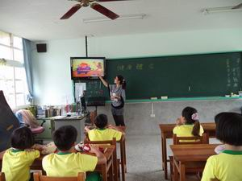 | 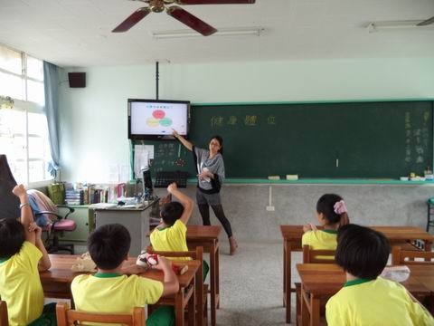
觀看「胖國王與瘦皇后」繪本 | 講解健康體位三要素
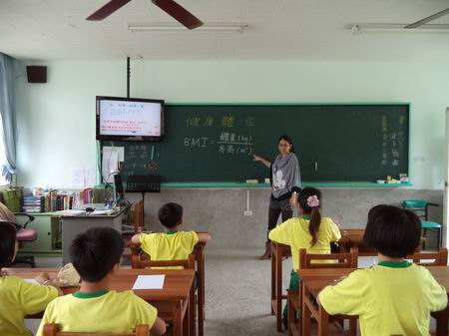 | 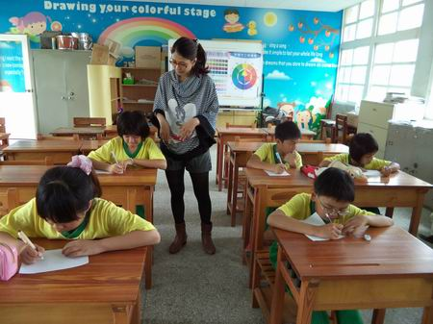
介紹BMI值算法 | BMI值計算練習
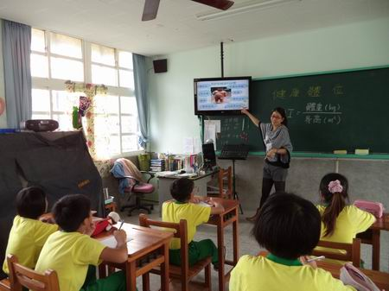 | 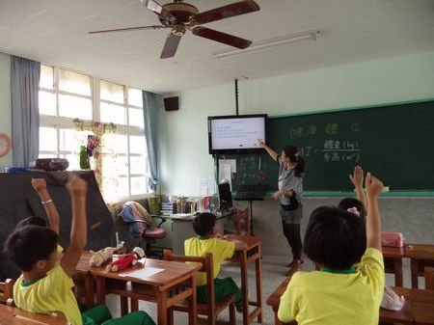
過胖對身體影響說明 | 有獎徵答

